

СИСТЕМА КЕРУВАННЯ ВІДДІЛЕННЯМ РІЗКИ.
Шафа управління 6-ШУ3, пульт управління 6-ПУ5

6-ШУ3, 6-ПУ5

КЕРІВНИЦТВО З ЕКСПЛУАТАЦІЇ

Харків 2017 р.

Дане керівництво з експлуатації призначене для шафи управління 6-ШУ3, та пульта управління 6-ПУ3 відділенням різки.
Зм.
Аркуш
№ докум.
Підпис
Дата
Аркуш

Розроб.
Перевір.
Т. Контр.
Керів.
Затв.
Система управління різки. Керівництво з експлуатації.
Літ.
Аркушів
ТОВ «Плінфа»

УВАГА! 6-ШУ3, 6-ПУ5 ЗНАХОДЯТЬСЯ ПІД НАПРУГОЮ 380 В НЕБЕЗПЕЧНОЮ ДЛЯ ЖИТТЯ ЛЮДИНИ.

УВАГА! Перед початком експлуатації 6-ШУ3, 6-ПУ5 необхідно уважно ознайомитись з даним керівництвом з експлуатації.

УВАГА! НЕДОТРИМАННЯ ВИМОГ даного керівництва можУТЬ приВести ДО вИходу з ЛАДУ 6-ШУ3, 6-ПУ5 і поставляЄмого Разом з ним ОБладнання.

Після транспортування необхідно перевірити затяжку гвинтів усіх контактів, при необхідності підтягнуть.

Всі роботи зв’язані з монтажем, підключенням та налаштуванням 6-ШУ3, 6-ПУ5 необхідно виконувати при відключенному живленні спеціалістами-електриками, які мають відповідну группу з електробезпеки.

УВАГА! 6-ШУ3, 6-ПУ5 необхідно зберігати без попадання прямих сонячних променів.

УВАГА! Гарантійні зобов’язання не поширюються на покупні вироби, які вийшли зі строю по причині відхилення параметрів живильної мережі більш допустимих і не дотримання вимог експлуатації.

УВАГА! При самовільному внесенні Заказчиком змін в устрій 6-ШУ3, 6-ПУ5 гарантія завода-виробника знімається.

Виробник залишає за собою право на внесення змін до шафи управління 6-ШУ3, та пульта управління 6-ПУ5 відділення різки (включаючи програму логічного контроллера), не відображаючи їх в цьому керівництві.

32
2
ЗМІСТ

1. ОПИС І РОБОТА 4
1.1. Призначення системи керування відділенням різки 4
1.2. Технічні характеристики системи керування відділенням різки 4
1.3. Комплектність системи керування відділенням різки 5
1.4. Устрій системи керування відділенням різки 5
2. ВИКОРИСТАННЯ ЗА ПРИЗНАЧЕННЯМ 9
2.1. Вказівка заходів безпеки 11
2.2. Підготовка до роботи 11
2.3. Порядок включення 11
2.4. Порядок виключення 11
2.5. Принцип роботи системи керування відділення різки 11
3. ТЕХНІЧНЕ ОБСЛУГОВУВАННЯ 27
4. ПОЗАШТАТНІ СИТУАЦІЇ 27
5. РЕМОНТ ТА ГАРАНТІЙНІ ЗОБОВ’ЯЗАННЯ 28
ДОДАТОК А 29
ДОДАТОК Б 31
ДЛЯ НОТАТОК 32

1. ОПИС І РОБОТА
Зм.
Аркуш
№ документу
Підпис
Дата
Аркуш
3
Зм.
Аркуш
№ документу
Підпис
Дата
Аркуш
4

1.1. Призначення системи керування відділенням різки
Система керування відділенням різки, призначена для автоматичного управління обладнанням відділення різки в складі Центральної системи управління (далі ЦСУ). Обладнання відділення різки включає в себе: тросовий штовхач до різки, тросовий штовхач після різки, тросовий штовхач обгінного шляху, масло станцію різки, масло станцію машини здвоювання, ріжучу рамку, горизонтальну різку, вертикальну різку, змішувачі шламу.
6-ШУ3 и 6-ПУ5 відповідає вимогам ГОСТ 22789-94 «Устройства комплектные низковольтные».

1.2. Технічні характеристики системи керування відділенням різки

Таблица 1 – Технічні характеристики 6-ШУ3
№ п/п | Найменування характеристики | Значення
1 | Напруга мережі | 3 фазы 380 В ± 10 %
2 | Частота напруги мережі | 50 Гц ± 0,4 Гц
3 | Максимальний споживаний ток | 135 А
4 | Температура роботи | -20 … + 50 ºС
5 | Температура зберігання | -40 … + 70 ºС
6 | Вологість зовнішньої середи | не більше 90 % (без конденсату і капаючої води)
7 | Максимальне зусилля затяжки гвинтів клемм вимикачів, контакторів і контроллера | 6,5 Н⋅м
8 | Максимальне зусилля затяжки гвинтів силових клемм | 30 Н⋅м
9 | Ступінь захисту корпуса | IP 54
10 | Габаритні розміри (ВхШхГ) | 1800×1600×300 мм
11 | Маса | < 100 кг

Таблица 2 – Технічні характеристики 6-ПУ5
№ п/п | Найменування характеристики | Значення
1 | Напруга мережі | 24 В ± 10 %
2 | Частота напруги мережі | 50 Гц ± 0,4 Гц
3 | Максимальний споживаний ток | 2 А
4 | Температура роботи | 0… + 50 ºС
5 | Температура зберігання | -20 … + 60 ºС
6 | Вологість зовнішньої середи | не більше 90 % (без конденсату і капаючої води)
7 | Максимальне зусилля затяжки гвинтів клемм вимикачів, контакторів і контроллера | 6,5 Н⋅м
8 | Максимальне зусилля затяжки гвинтів силових клемм | 30 Н⋅м
9  Зм.  Аркуш  № документу  Підпис  Дата  Аркуш  5 | Ступінь захисту корпуса | IP 54
10 | Габаритні розміри (ВхШхГ) | 600×600×200 мм
11 | Маса | 25 кг

1.3. Комплектність системи управління відділення різки

До комплекту поставки системи управління відділенням різки входить:
- 6-ШУ3 в зборі — 1 шт;
- 6-ПУ5 в зборі — 1 шт;
- керівництво з експлуатації системи управління відділенням різки — 1 шт;

1.4. Устрій системи управління відділення різки
Загальний вигляд шафи 6-ШУ3 (див. мал. 1). Схему електрична принципова 6-ШУ3 приведена в додатку А (на двох аркушах).
Розташування і призначення елементів управління, розташованих на дверях 6-ШУ3 (див.
табл. 2).
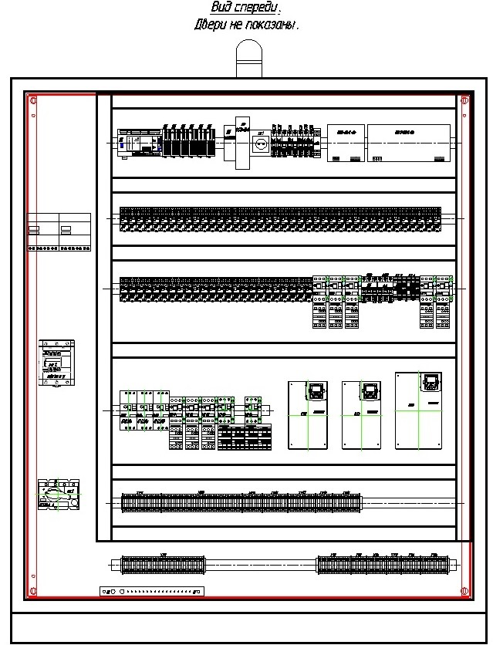

Малюнок 1 – Загальний вигляд 6-ШУ3

Таблиця 2 — Перелік і призначення елементів 6-ШУ3:
Зм.
Аркуш
№ документу
Підпис
Дата
Аркуш
6

Поз. | Назначение
QS1 | Ввідний роз’єднувач призначений для підведення електроживлення в 6-ШУ3
КМ1 | Пускач призначений для подачі 380 В мережі живлення шафи 6-ШУ3.
КМ2 | Комбінований пускач призначений для пуску двигуна струни на зрізання окрайця та захисту його від перевантажень і коротких замикань.
КМ3 | Комбінований пускач призначений для пуску двигуна бічної підрізки 1 та захисту його від перевантажень і коротких замикань.
КМ4 | Комбінований пускач призначений для пуску двигуна бічної підрізки 2 та захисту його від перевантажень і коротких замикань.
QF2 | Автоматичний вимикач призначений для подачі живлення на UZ1 та захисту його від перевантажень і коротких замикань.
UZ1 | Частотний перетворювач призначений для пуску двигуна переміщення ріжучої рамки та захисту його від перевантажень і коротких замикань.
QF3 | Автоматичний вимикач призначений для захисту двигуна гальм ріжучої рамки від перевантажень і коротких замикань.
КМ5 | Контактор призначений для пуску двигуна гальма переміщення
QF4 | Автоматичний вимикач призначений для подачі живлення на UZ2 та захисту його від перевантажень і коротких замикань.
UZ2 | Частотний перетворювач призначений для пуску двигуна підйому ріжучої рамки та захисту його від перевантажень і коротких замикань.
QF5 | Автоматичний вимикач призначений для захисту двигуна гальм підйому ріжучої рамки від перевантажень і коротких замикань.
КМ6 | Контактор призначений для пуску двигуна гальм підйому ріжучої рамки
КМ7 | Комбінований пускач призначений для пуску двигуна мішалки шламу 1 та захисту його від перевантажень і коротких замикань.
КМ8 | Комбінований пускач призначений для пуску двигуна мішалки шламу 2 та захисту його від перевантажень і коротких замикань.
КМ9, КМ10, КМ11 | Комбінований пускач призначений для пуску двигуна масло станції перекидача та захисту його від перевантажень і коротких замикань.
QF6 | Автоматичний вимикач призначений для подачі живлення на UZ3 та захисту його від перевантажень і коротких замикань.
UZ3 | Частотний перетворювач призначений для пуску двигуна тросового штовхача перед різкою та захисту його від перевантажень і коротких замикань.
КМ12 | Комбінований пускач призначений для пуску двигуна тросового штовхача після різки та захисту його від перевантажень і коротких замикань.
КМ13 | Комбінований пускач призначений для пуску двигуна тросового штовхача обгінного шляху та захисту його від перевантажень і коротких замикань.
SF1 | Автоматичний вимикач призначений для захисту мережі живлення розетки.
XS1 | Розетка призначена для підключення електроприборів до електричної мережі.
SF2 | Автоматичний вимикач призначений для захисту звукової сигналізації.
SF3  Зм.  Аркуш  № документу  Підпис  Дата  Аркуш  7 | Автоматичний вимикач призначений для захисту мережі джерела живлення UG1
SF4 | Автоматичний вимикач призначений для захисту мережі живлення котушок пускачів.
SF5 | Автоматичний вимикач призначений для захисту мережі пульта управління 6-ПУ5
SF6 | Автоматичний вимикач призначений для захисту мережі аварійної зупинки.
SB2 | Кнопка «Стоп сеть». Призначена для відключення мережі 220 В шафи 6-ШУ3
SB3 | Кнопка «Аварійний стоп». Призначена для швидкого зупинення усіх електродвигунів і усього електрообладнання автомата різального багатострунного КРОК27 М.
SB1 | Кнопка «Пуск сеть». Призначена для подачі мережі 220 В шафи 6-ШУ3
А10 | Модуль аварійного відключення. Призначений для аварійного відключення 220V живильної мережі 6-ШУ3.
А1 | Контроллер Modicon M241 призначений для автоматичного управління обладнанням відділення різки
А2…А5 | Модуль призначений для розширення дискретних входів контроллера.
А6, А7 | Модуль призначений для розширення дискретних виходів контроллера.
А8 | SCADA-система з вбудованим веб-сервером, що дозволяє керувати обладнанням відділення різки засобами автоматизації по локальній мережі і через інтернет
А9 | Промисловий керований комутатор Ethernet, який об’єднує обладнання автоматизації системи
UG1,UG2 | Джерело живлення «+24 В» забезпечує живлення ланцюгів управління +24 В.
ХT1-ХT14 | Клемні колодки призначені для підключення зовнішніх електроприймачів, відповідно схеми підключення (див. додаток Б).
КL1 | Проміжне реле призначене для пуску КМ2
КL2 | Проміжне реле призначене для пуску КМ3
КL3 | Проміжне реле призначене для пуску КМ4
КL4 | Проміжне реле призначене для пуску КМ5
КL5 | Проміжне реле призначене для пуску КМ6
КL6 | Проміжне реле призначене для пуску КМ7
КL7 | Проміжне реле призначене для пуску КМ8
КL8 | Проміжне реле призначене для пуску КМ9
КL9 | Проміжне реле призначене для пуску КМ10
КL10 | Проміжне реле призначене для пуску КМ11
КL11 | Проміжне реле призначене для пуску КМ12.1
КL12 | Проміжне реле призначене для пуску КМ12.2
КL13 | Проміжне реле призначене для пуску КМ13.1
КL14 | Проміжне реле призначене для пуску КМ13.2
КL15 | Проміжне реле призначене для пуску HА1
КL16 | Проміжне реле призначене для аварійної зупинки
КL17 | Проміжне реле призначене для пуску електромагнітного клапану
КL18 | Проміжне реле призначене для пуску електромагнітного клапану
КL19  Зм.  Аркуш  № документу  Підпис  Дата  Аркуш  8 | Проміжне реле призначене для пуску електромагнітного клапану
КL20 | Проміжне реле призначене для пуску електромагнітного клапану
КL21 | Проміжне реле призначене для пуску електромагнітного клапану
КL22 | Проміжне реле призначене для пуску електромагнітного клапану
КL23 | Проміжне реле призначене для пуску електромагнітного клапану
КL24 | Проміжне реле призначене для пуску електромагнітного клапану
КL25 | Проміжне реле призначене для пуску електромагнітного клапану
КL26 | Проміжне реле призначене для пуску електромагнітного клапану
КL27 | Проміжне реле призначене для пуску електромагнітного клапану
КL28 | Проміжне реле призначене для пуску електромагнітного клапану
КL29 | Проміжне реле призначене для пуску електромагнітного клапану
КL30 | Проміжне реле призначене для пуску електромагнітного клапану
КL31 | Проміжне реле призначене для пуску електромагнітного клапану
КL32 | Проміжне реле призначене для пуску електромагнітного клапану
КL33 | Проміжне реле призначене для пуску електромагнітного клапану
КL34 | Проміжне реле призначене для пуску електромагнітного клапану
КL35 | Проміжне реле призначене для пуску електромагнітного клапану
КL36 | Проміжне реле призначене для пуску електромагнітного клапану
КL37 | Проміжне реле призначене для пуску електромагнітного клапану
КL38 | Проміжне реле призначене для пуску електромагнітного клапану
КL39 | Проміжне реле призначене для пуску електромагнітного клапану
КL40 | Проміжне реле призначене для пуску електромагнітного клапану
КL41 | Проміжне реле призначене для пуску електромагнітного клапану
КL42 | Проміжне реле призначене для пуску електромагнітного клапану
КL43 | Проміжне реле призначене для пуску електромагнітного клапану
КL44 | Проміжне реле призначене для пуску електромагнітного клапану
КL45 | Проміжне реле призначене для пуску електромагнітного клапану
КL46 | Проміжне реле призначене для пуску електромагнітного клапану
КL47 | Проміжне реле призначене для пуску електромагнітного клапану
КL48… КL64 | Резерв
HА1 | Світло-звуковая сигналізація призначена для попередження персоналу про запуск або аварію электрообладнання відділення різки.
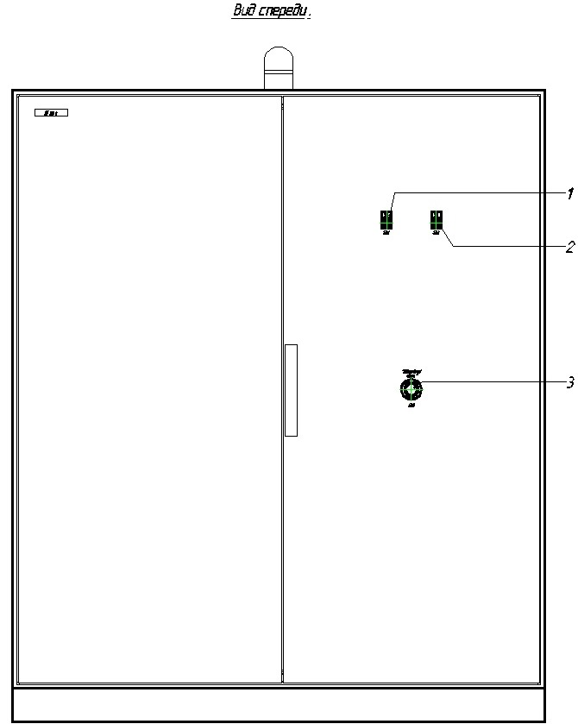
Зм.
Аркуш
№ документу
Підпис
Дата
Аркуш
9

Малюнок 2 — Розташування і призначення елементів управління 6-ШУ3.

1 — Кнопка загальній пуск «Общий пуск»;
2 — Кнопка стоп мережа «Стоп Сеть»;
3 — Кнопка «Аварийный стоп»;

Загальний вигляд пульта управління 6-ПУ5 (див. мал. 3). Схема електрична принципова
6-ПУ5 приведена в додатку Б.

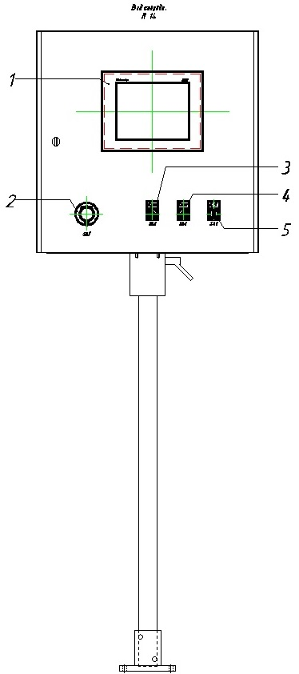
Зм.
Аркуш
№ документу
Підпис
Дата
Аркуш
10

Малюнок 3 – Загальний вигляд 6-ПУ5

1 — Сенсорна панель оператора;
2 — Кнопка «Аварійный стоп»;
3 — Кнопка «Пуск»;
4 — Кнопка «Стоп»;
5 — Перемикач «Ланцюги управління»;

2. ВИКОРИСТАННЯ ЗА ПРИЗНАЧЕННЯМ
Зм.
Аркуш
№ документу
Підпис
Дата
Аркуш
11

2.1. Вказівки заходів безпеки
Всі роботи по установці, монтажу, демонтажу, експлуатації та технічного обслуговування системи управління відділенням різки повинні виконуватися відповідно до чинних нормативних документів, інструкцій експлуатуючої організації, а також з цим Керівництвом з експлуатації.

2.2. Підготовка до роботи
Після транспортування необхідно перевірити затягування гвинтів всіх контактів, у разі необхідності підтягнути із зусиллям не більше ніж вказано в табл.1.
Всі роботи, пов'язані з монтажем, підключенням і налаштуванням 6-ШУ3 та 6-ПУ5 повинні виконуватися при відключеному живленні фахівцями-електриками, які мають відповідну групу з електробезпеки.
Відкрити 6-ШУ3 ключем, який входить у комплект поставки.
Провести підключення зовнішніх споживачів до 6-ШУ3 згідно зі схемою зовнішніх підключень (див. додаток Б). Кабелі пропустити через ущільнювачі введення 6-ШУ3.
Заземлювальний провідник підключати до контакту позначеному знаком «Заземлення» (див. додаток Б). Перетин провідника повинен бути не меншим від перетину з фазного провідника.
Підключити 6-ШУ3 до мережі 3-х фазного змінного струму напругою 380 В, частотою 50 Гц. (див. додаток Б), та подати напругу.
Повернути рукоятку вимикача-роз’єднувача QS1.
Включити автоматичні вимикачі на комбінованих магнітних пускачах КМ2...КМ13, та автоматичні вимикачі QF1…QF6, SF1...SF6 (див. додаток А).
Заченити двері 6-ШУ3.

2.3. Порядок включення
На пульту управління 6-ПУ5 перемикачем «Цепи упр» включити електроживлення ланцюгів управління. Автоматично включиться сенсорная панель оператора Magelis яка вмонтированна в двери 6-ПУ5.
Натиснути кнопку SB1 «Общий пуск» на дверях шафи 6-ШУ3, повинен спрацювати зелений індикатор на кнопці.

2.4. Порядок выключения
Натиснути кнопку SB2 «Стоп сеть» на дверях шафи 6-ШУ3, повинен погаснути зелений індикатор на кнопці SB1.
На пульті управління 6-ПУ5 перемикачем «Цепи упр» виключити електроживлення ланцюгів управління. Автоматично виключиться сенсорна панель оператора Magelis, яка вмонтована в двери 6-ПУ5.
Натиснути кнопку SB2 «Стоп сеть» на дверях шафи 6-ШУ3, повинен погаснуті зелений індикатор на кнопці SB1 «Общий пуск».

2.5. Описання режимів роботи
Управління і контроль відділенням різки здійснюється з сенсорної панелі управління вмонтованою в двері пульта управління 6-ПУ5. Для контроля і управління відділенням різки розробленні два режима роботи «Ручний» та «Автоматичний». Автоматичний режим є основним режимом роботи 6-ШУ3. Ручний режим призначений для пусконаладочних робіт і запуску обладнання після ремонту.
    - Автоматичний режим. В автоматичному режимі усе обладнання працює автоматично по заданному алгоритму в ПЛК.
Для запуску відділення різки необхідно:
- провести включення шафи 6-ШУ3;
- перевести перемикач «Ланцюги управління» в положення 2 (див. додат. А);
Зм.
Аркуш
№ документу
Підпис
Дата
Аркуш
12
- При включенні панелі на екрані з'являється вікно вибору режимів роботи програми управління лінією порізки газосилікатного массиву (мал.1).

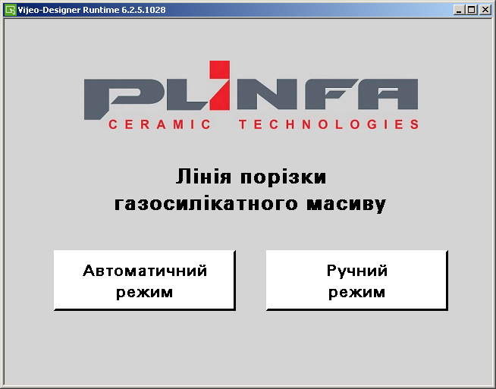

Малюнок 4 – Вікно вибору режимів

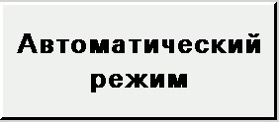

Перехід на екран управління автоматичним режимом відбувається при натисканні на кнопку

. 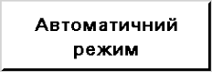.

Вікно відображення роботи автоматичного режиму приведено на мал. 5.
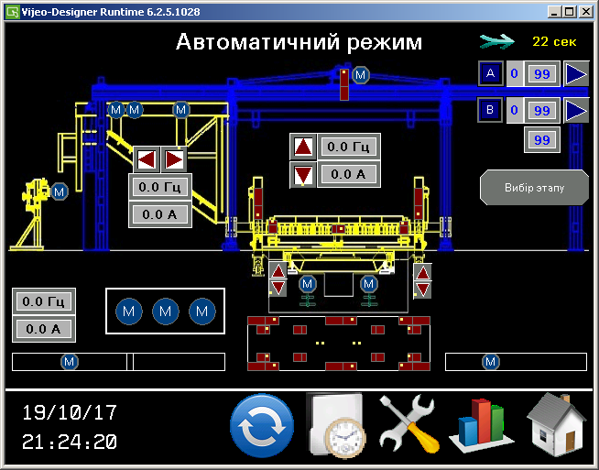
Зм.
Аркуш
№ документу
Підпис
Дата
Аркуш
13

Малюнок 5 – Вікно автоматичного режиму

Запуск автоматичного режиму відбувається після натискання кнопки "Пуск" на шафі панелі оператора. Поява на вікні значка  свідчить про включений автоматичний режим. Вихід з цього режиму відбувається після натискання кнопки "Стоп" на шафі панелі оператора. Також натискання цієї кнопки призводить до зупинки роботи всіх механізмів машини різки.

Під час роботи автоматичного режиму програма контролера послідовно керує механізмами різчика виконуючи повний технологічний цикл різання від подачі візку на порізку (зі зрізанням горбушки) до відведення порізанного масиву на машину штабелювання.

У цьому режимі асинхронно працюють два цикли:
-цикл зрізання горбушки (А)
- цикл порізки масиву (В).
Ініціювання запуску кожного циклу відбувається після натискання сенсорної кнопки в спливаючому вікні вибору етапів (мал. 6).
Використання етапів для запуску циклів обумовлено виникаючими зупинками на різних стадіях порізки (з причин не спрацювання датчиків, обриві струни і т.д.).

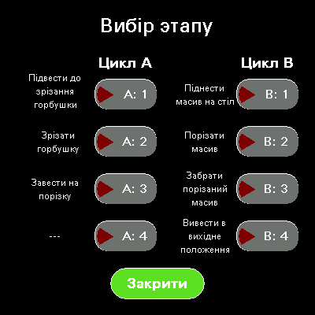
Зм.
Аркуш
№ документу
Підпис
Дата
Аркуш
14

Малюнок 6. – Вікно вибору етапів роботи різчика.

Кожен крок автоматичного режиму за номером відображається в правому верхньому куті вікна «Автоматичний режим» (мал.7).

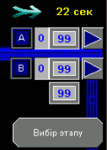

Малюнок 7. - Відображення номерів кроків при роботі автоматичного режиму.

Стрілка  над номером кроку блимає під час роботи автоматичного режиму, за якою показаний відлік часу після запуску в секундах.

Нижче показані номери поточних кроків для кожного з циклів (А) та (В). Для цикла (В) приводятся два кроки, які можуть виконуватись асинхронно.

Натиснувши кнопку можна призупинити виконання циклу.

Натиснувши кнопку відбуватиметься автоматичний перехід на наступний етап роботи цикла.

При закінченні цикла (А) та нажатих кнопках в обох циклах відбувається автоматичний перехід від циклу (А) до виконання циклу (В).
Зм.
Аркуш
№ документу
Підпис
Дата
Аркуш
15

Після закінчення циклу (А) або (В) автоматичний режим відповідного циклу припиняється, але залишаеться в очікуванні запуску нового етапу.

Перед запуском технологічної лінії, попередньо потрібно задати електроприводам необхідні параметри для роботи. Для цього слід натиснути кнопку  «Налаштування» по якій відбувається перехід в екран налаштувань (мал 8).

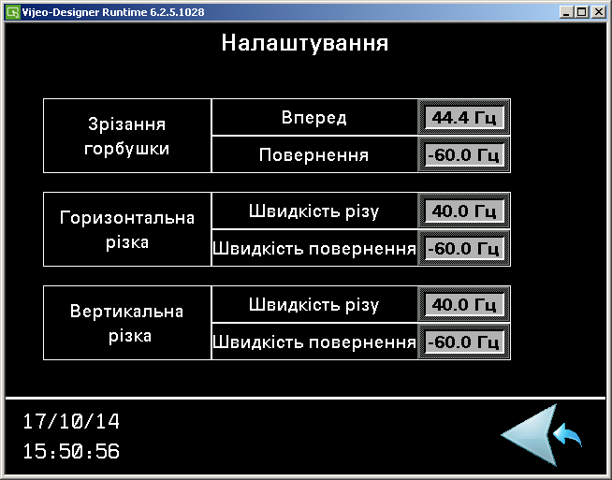

Малюнок 8 – Экран налаштувань

У цьому вікні потрібно зробити необхідні налаштування для управління технологічною лінією відділення різки. Для електроприводів тросового штовхача зрізання горбушки, переміщення рамок горизонтальнї та вертикальної різки задається частота обертання приводів в прямому і зворотному напрямку. Зворотний напрямок обертання задається зі знаком «-». Натиснувши на поле 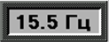 «Завдання частоти», з'явиться спливаюче вікно введення чисел, в якому і задаємо потрібну частоту в Гц (див. мал. 9).
Після чого слід підтвердити введену величину натисканням на клавішу «Enter» , частота відобразиться в полі завдання частоти для відповідного параметра.

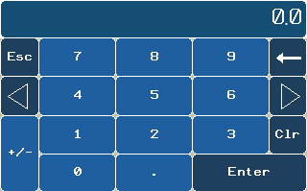
Зм.
Аркуш
№ документу
Підпис
Дата
Аркуш
16

Малюнок 9 - Спливаючий екран задання частоти

Після зроблених налаштувань, необхідно повернутись в екран «Автоматичний режим». Для цього слід натиснути на кнопку «Повернення» .

Щоб подивитися тривоги, що виникли під час роботи лінії різання, слід натиснути на кнопку «Журнал», після чього на екрані з'явиться вікно «Журнал подій» (див. мал. 10).

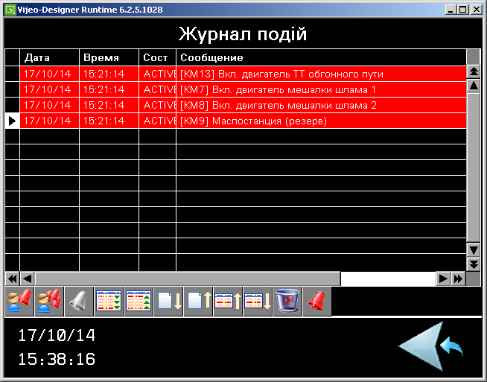

Малюнок 10 – Экран журналу подій.

Навігація по журналу подій і квитирування подій проводиться за допомогою наступної панелі кнопок: .
Зм.
Аркуш
№ документу
Підпис
Дата
Аркуш
17

У журналі подій відображаються всі тривоги, що виникли під час роботи лінії відділення різання.
Червоним кольором підсвічується тривога, яка не була усунена і не була прочитана. При натисканні на кнопку підтвердження , подія виділяється в жовтий колір - подію було прочитано, але тривога не усунута. Після усунення тривоги подія буде підсвічуватися зеленим кольором.

Перехід на екран управління ручним режимом відбувається при натисканні на кнопку


При натисканні на кнопку в вікні вибору режимів (Мал.1) відкривається меню «Ручного режиму». У цьому вікні передбачена можливість швидкого переходу в вікно управління необхідним механізмом (мал. 11).

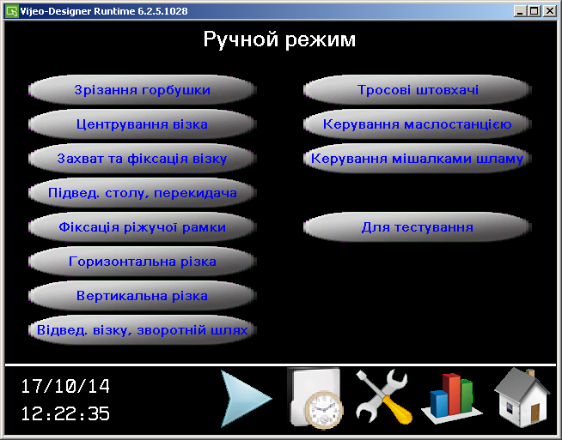

Малюнок. 11 – Вікно вибору механізмів для керування в ручному режимі.

В цьому режимі запуск та зупинка механізмів здійснюється з сенсорної панелі оператора. Для швидкого переходу на вікно управління механізмами потрібно натиснути відповідну кнопку з назвою обраного механізму.
Зм.
Аркуш
№ документу
Підпис
Дата
Аркуш
18

Кожне вікно управління містить внизу поле меню для швидкого переходу до потрібної інформації (Мал. 12).



Малюнок. 12 – Меню вікон ручного режиму..

У лівому нижньому куті екрана відображається поточний час і дата.
Далі по рядку містить кнопки навігації  послідовно по всіх вікон з відображенням номера, відповідним номером екрану у вікні «Ручний режим».

Іконка переходу в журнал  веде в журнал подій (Мал. 10)

Перехід у вікно налаштувань здійснюється після натискання на іконку .

Перехід у вікно статистики роботи здійснюється після натискання на іконку .

Вікно перегляду статистики представлено на Мал. 13. Там наведені показання лічильників різів за весь час роботи верстата: за останню добу, за годину і час останнього різу в секундах.

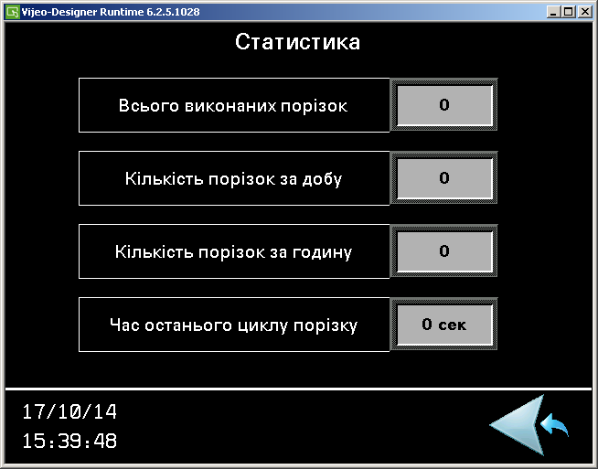
Зм.
Аркуш
№ документу
Підпис
Дата
Аркуш
19

Малюнок 13.- Вікно статистики.

Натискання на іконку «Додому»  призводить до переходу на вікно вибору режимів роботи (Мал.3).

Вікно управління механізмами різального верстата містить однотипні елементи управління та індікації.
Зм.
Аркуш
№ документу
Підпис
Дата
Аркуш
20
Розглянемо на прикладі вікна "Фіксації рамки, підведення столу і перекидача" (Мал 14).

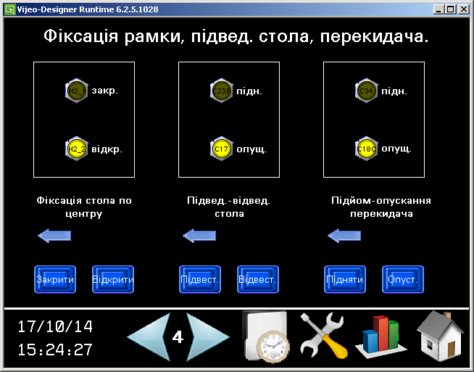
Малюнок. 14 – Вікно "Фіксації рамки, підведення столу і перекидача"

Органи керування електро- та гідроприводами механізмів виглядають наступним чином:

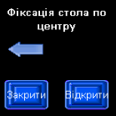

Малюнок. 15 – Органи керування електро- та гідроприводами механізмів и індикатори стану.

При натисканні на сенсорну кнопку  включається робота відповідного електро- або гідроприводу і триває до моменту відпускання кнопки.
Індикатор відображає доступність роботи механізму (якщо він є) і фактичне виконання переміщення (миготливий стан).
Робота кожного механізму переміщення має свій таймаут, по перевищенню якого механізм автоматично зупиняється. При цьому виводиться знак тривоги і відповідний запис у журнал подій.
Відображення стану сигналів датчиків, що стосуються кожного механізму приведено прямо над кнопками управління.
Зм.
Аркуш
№ документу
Підпис
Дата
Аркуш
21

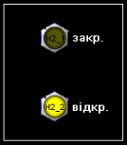

Малюнок. 16 –Поточний стан датчиків механізмів.

Назва сигналу на значку датчика  відповідає назві сигналу в схемі електричній принциповій. Яскравий стан значка означає наявність сигналу на датчику.

Нижче наведені вікна управління всіма механізмами обладнання різки.

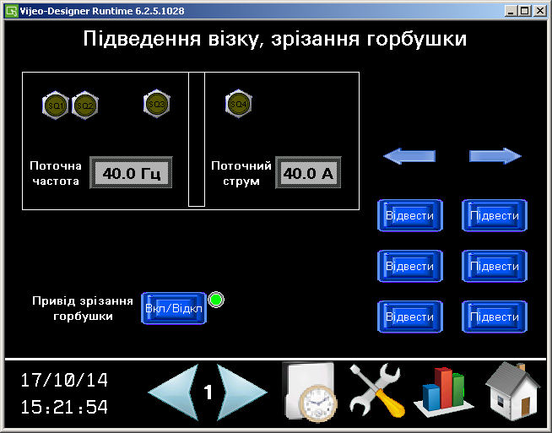

Малюнок. 17 – Вікно механізмів для зрізання горбушки.

Зм.
Аркуш
№ документу
Підпис
Дата
Аркуш
22
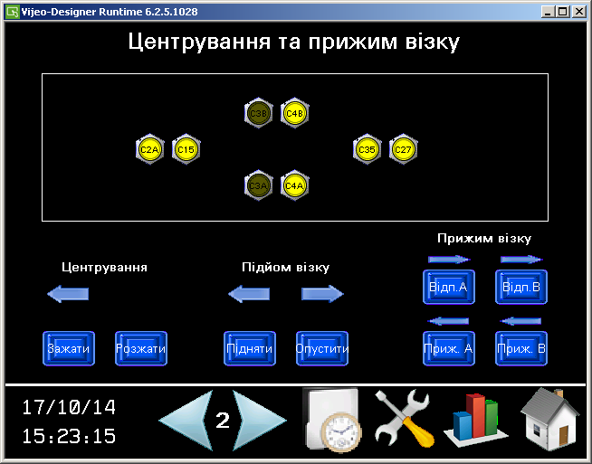

Малюнок 18 – Вікно механізмів центрування та прижиму візка.

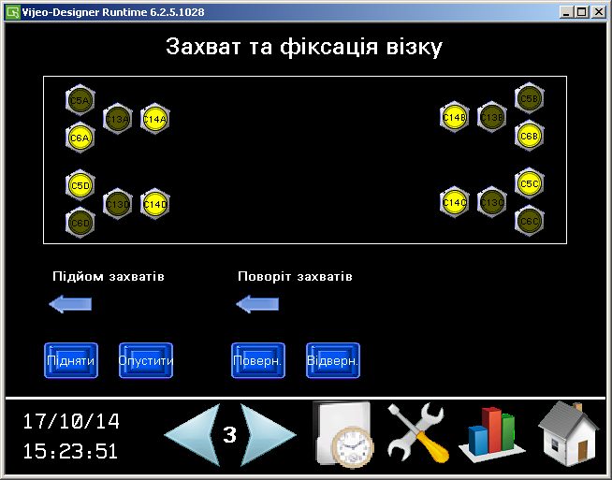

Малюнок 19. – Вікно механізмів захвату та фіксаціі візка.
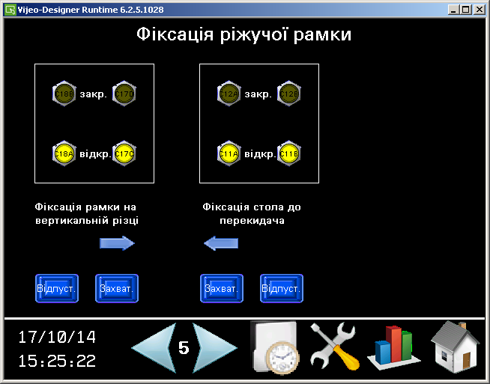
Зм.
Аркуш
№ документу
Підпис
Дата
Аркуш
23

Малюнок 20. – Вікно керування механізмами фіксації ріжучої рамки до вертикальної різки або перекидача.

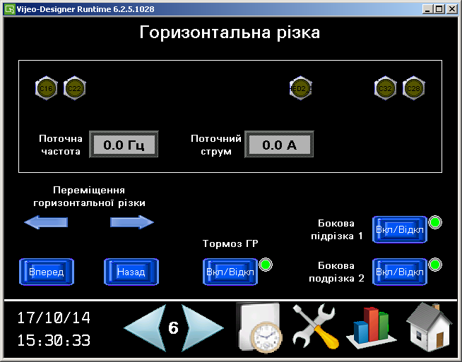

Малюнок 22. – Вікно керування механізмами горизонтальної різки.
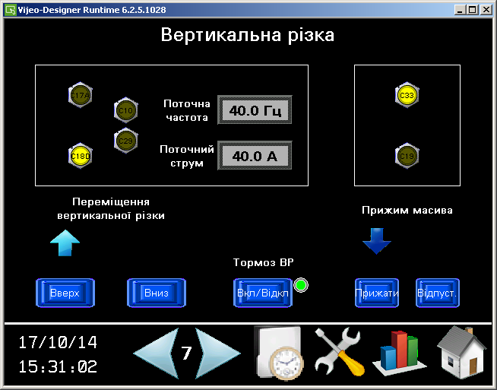
Зм.
Аркуш
№ документу
Підпис
Дата
Аркуш
24

Малюнок 21. – Вікно керування механізмами вертикальної різки.

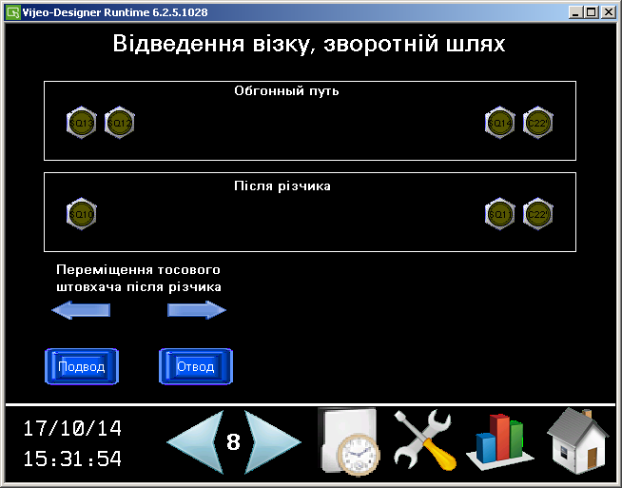

Малюнок 23. – Вікно керування відведенням візку після різки та на зворотньому шляху.

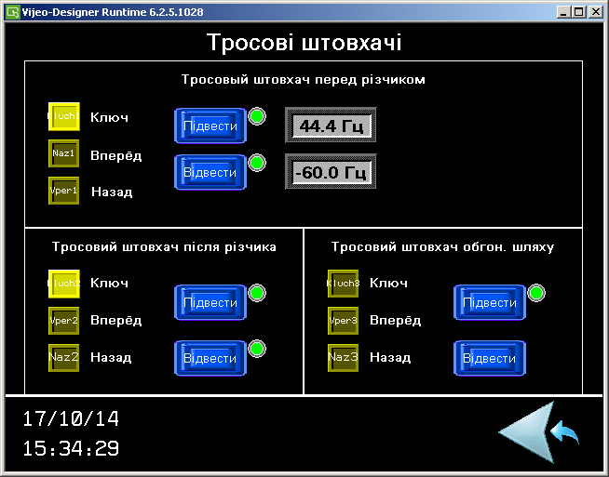
Зм.
Аркуш
№ документу
Підпис
Дата
Аркуш
25

Малюнок 24. – Вікно тросових штовхачів.

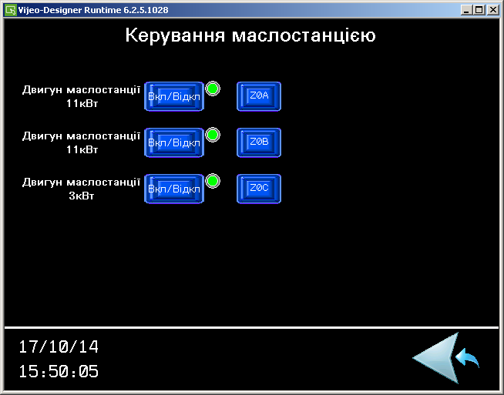

Малюнок 25. – Вікно керування насосами маслостанції.

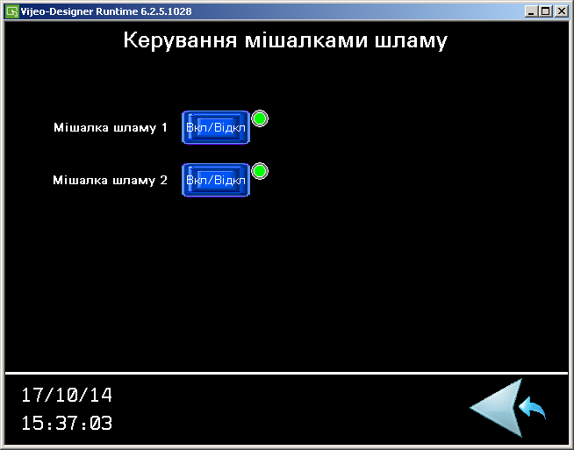
Зм.
Аркуш
№ документу
Підпис
Дата
Аркуш
26
Малюнок 26. – Вікно керування мішалками шламу.

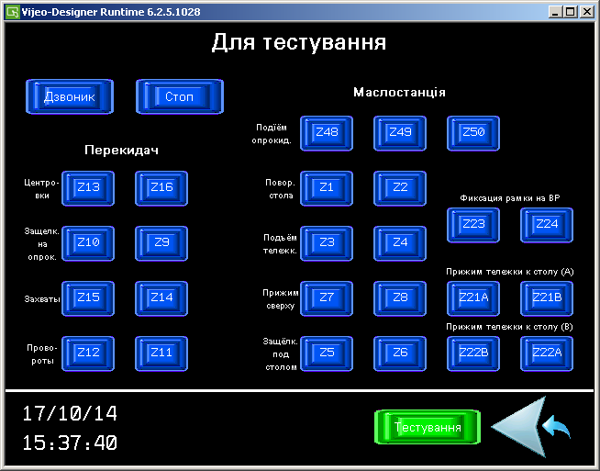
Малюнок 27. – Вікно тестування розподільників маслостанції.

Це технологічне вікно, що використовується для настройки та перевірки роботи датчиків і гідроприводів маслостанции.

3. ТЕХНІЧНЕ ОБСЛУГОВУВАННЯ
Зм.
Аркуш
№ документу
Підпис
Дата
Аркуш
27
Технічне обслуговування і ремонт повинен проводитися спеціально підготовлений кваліфікований персонал відповідно до вимог цього керівництва з експлуатації, що діють на об’єкті експлуатації.
6-ШУ3 не потребує постійної присутності обслуговуючого персоналу в процесі експлуатації.
При виконанні робіт всередині 6-ШУ3 і 6-ПУ5 необхідно керуватися вказівками з техніки безпеки, викладеними у розділі 2.
Періодично, не рідше 1 разу на 6 місяців, проводити профілактичний огляд і ревізію 6-ШУ3 та 6-ПУ5:
1. Проведіть візуальний огляд 6-ШУ3 та 6-ПУ5 і переконайтеся, що в шафі немає сторонніх предметів.
2. При виявленні пилу і бруду необхідно її видалити.
3. Перевірте і при необхідності підтягніть всі доступні болтові і гвинтові з’єднання електричних ланцюгів. Особливу увагу зверніть на клеммники зовнішніх підключень (силові клеми і клеми ланцюгів управління).
4. Перевірте стан і фіксацію штепсельних рознімних з’єднань контролера.
5. Перевірте стан і роботу дверних петель і замків, при необхідності змастіть тертьові деталі змазкою.
Невиконання перерахованих вище вимог може призвести до відмов і передчасного виходу з ладу 6-ШУ3 і 6-ПУ5 автоматом різальним багатострунним.
Локальна зміна кольору (знебарвлення або потемніння) силових елементів, з’єднувальних провідників, шин, затискачів свідчить про їх перегрів і старіння.

4. ПОЗАШТАТНІ СИТУАЦІЇ
При виникненні позаштатної ситуації 6-ШУ3 і 6-ПУ5 він автоматично і моментально оповіщає персонал про тривогу світлозвуковою сигналізацією і візуально відображається на екрані панелі (див. мал. 10).
В журналі подій відображаються всі тривоги, що виникли під час роботи відділення різки.
Вказівки по роботі в журналі подій див. розділ 2.5.
В 6-ШУ3 спрацювання захистів електроприводних механізмів визначається станом пускорегулювальної апаратури, описаної в таблиці 2.
Після усунення тривоги, можно продовжити роботу відділенням різки.

УВАГА! Пошук і усунення причини позаштатних ситуацій необхідно виконувати при відключеному живленні обладнання.

Передбачені наступні нештатні ситуації:

- Спрацював тепловий захист.
При спрацюванні теплового захисту, усе обладнання вимикається, працює світлозвукова сигналізація, яка оповіщає персонал о тривозі. Тривога візуально відображається на екрані панелі.
Необхідно усунути причину спрацювання теплового захисту двигунів.
Після усунення причин спрацювання теплового захисту обладнання може бути запущено в роботу.
- Спрацював захист фотобар’єру.
При спрацювання захисту фотобар’єру, усе обладнання вимикається, працює світлозвукова сигналізація, яка оповіщає персонал о тривозі. Тривога візуально відображається на екрані панелі.
Після усунення причин спрацювання теплового захисту обладнання може бути запущено в роботу.

5. РЕМОНТ І ГАРАНТІЙНІ ЗОБОВ’ЯЗАННЯ
Зм.
Аркуш
№ документу
Підпис
Дата
Аркуш
28

Поточний ремонт 6-ШУ3 та 6-ПУ5 проводиться шляхом заміни комплектуючих, що вийшли з ладу.
Гарантійний срок 12 місяців з моменту введення в експлуатацію ШУ1 автоматом різальним багатострунним КРОК27 М, але не більше 18 місяців з моменту поставки.
Гарантійні зобов’язання не поширюються на комплектуючі, що вийшли з ладу через відхилення параметрів живильної мережі більш допустимого і недотримання умов експлуатації, вказанних у розділі 1.2.
Підприємство-виробник знімає гарантійні зобов'язання на обладнання, яке піддається експлуатації в умовах, відмінних від зазначених у розділі 1.2.
Підприємство-виробник знімає гарантійні зобов'язання на обладнання, яке піддавалося ремонту в період гарантійного терміну без згоди та участі підприємства-виробника.

СВІДОТСТВО ПРО ПРИЙМАННЯ

6-ШУ3 заводський № ______________ виготовлений відповідно до діючої технічної документації і визнаний придатним для експлуатації.
6-ПУ5 заводський № ______________ виготовлений відповідно до діючої технічної документації і визнаний придатним для експлуатації.

Начальник ОТК

МП ________________________________________
особистий підпис розшифровка
підпису
_______________
місяць, рік

ДЛЯ НОТАТОК
Зм.
Аркуш
№ документу
Підпис
Дата
Аркуш
32

